勘察设计与绿色建筑综合信息平台
统计月报
操作手册（企业端）
2023年12月

目录
第一章 引言 1
1.1 编写目的 1
1.2 读者对象 1
第二章 系统基本操作说明 2
2.1 帐号注册与登录（常见问题见这里！） 2
2.1.1 帐号注册问题 2
2.1.2 系统平台登录 3
2.1.3 企业端登录方式问题 4
2.1.4 账号密码输错导致帐号锁定 5
2.2 统计月报 5
2.2.1 月报填报 5

引言

编写目的
本手册的目的在于告诉管理平台软件的使用者，本系统软件提供了哪些功能，以及如何正确地、有效地来使用这些功能。

读者对象
勘察单位、设计单位、审图机构及勘察设计行业从业人员。

系统基本操作说明

帐号注册与登录

帐号注册问题
- 登录企业端地址
https://jsgl.zfcxjw.cq.gov.cn:18090/cqkcsjqy
- 点击法人注册，根据信息注册法人帐号，注册后企业登录请选择【法人登录】方式。
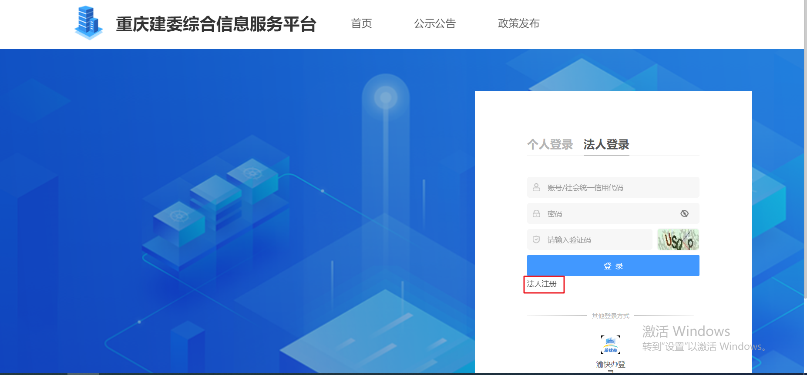
- 点击【法人注册】进入页面进行注册。
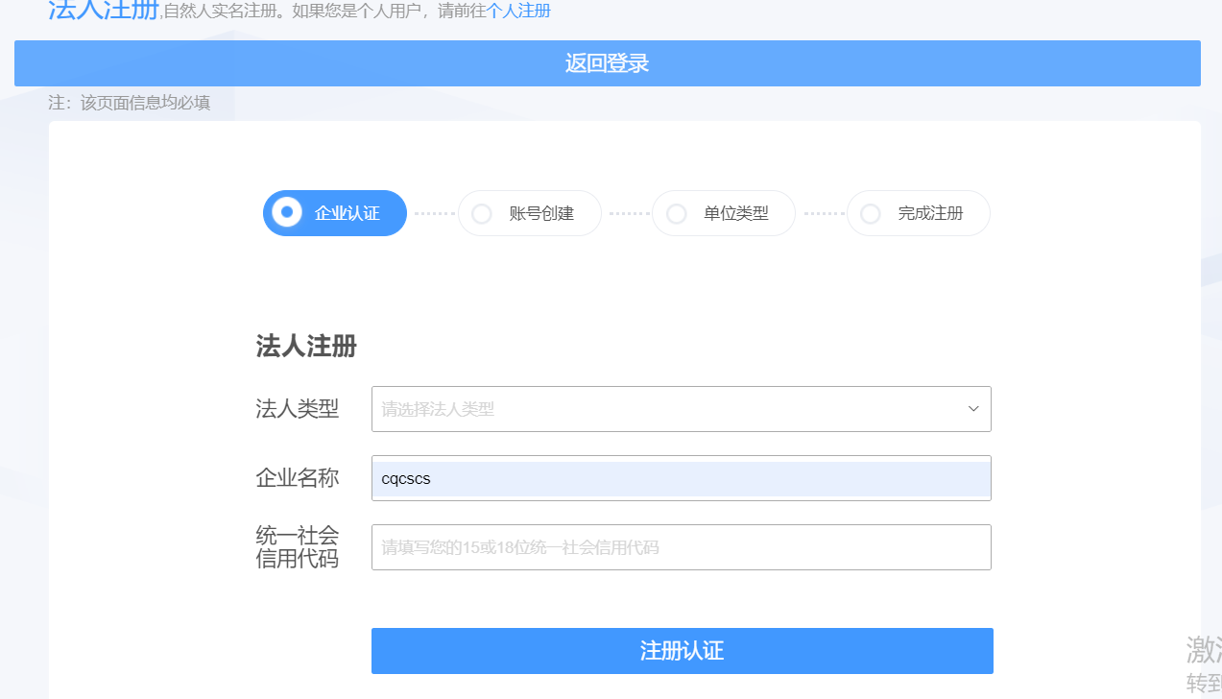
- 在【账号创建】页面，账号信息部分填写【用户账号、密码】时，联系人信息部分填写经办人【证件类型、证件号码、真实姓名、手机号码、图形验证码】，确认无误后点击“注册”按钮
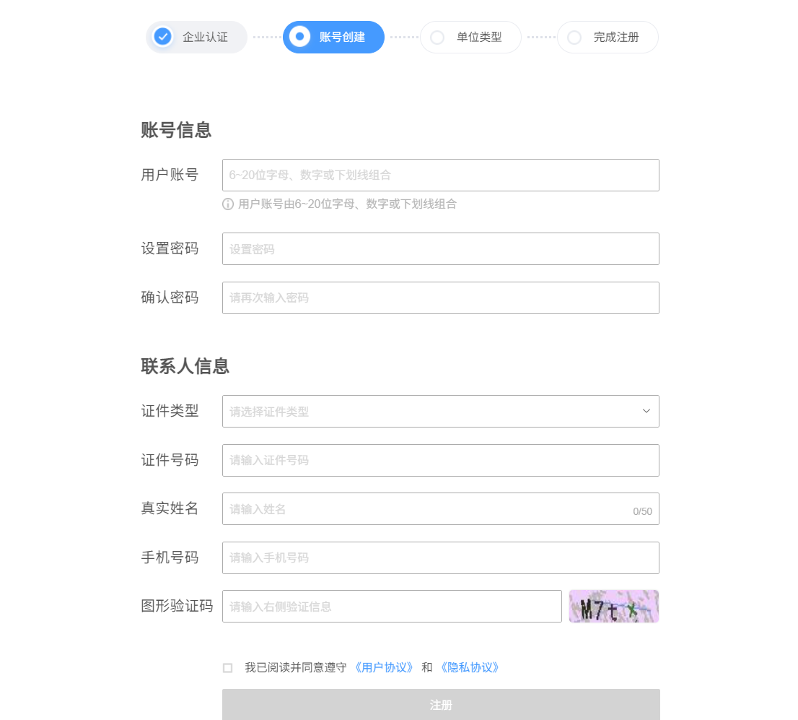
- 在【单位类型】选择页面，选择单位类型后点击完成注册。

系统平台登录
- 登录企业端地址
https://jsgl.zfcxjw.cq.gov.cn:18090/cqkcsjqy
- 进入页面后，企业用户在页面选择【法人登录】，输入账号密码进行登录。个人登录则使用个人密码在【个人登录】页面进行登录。
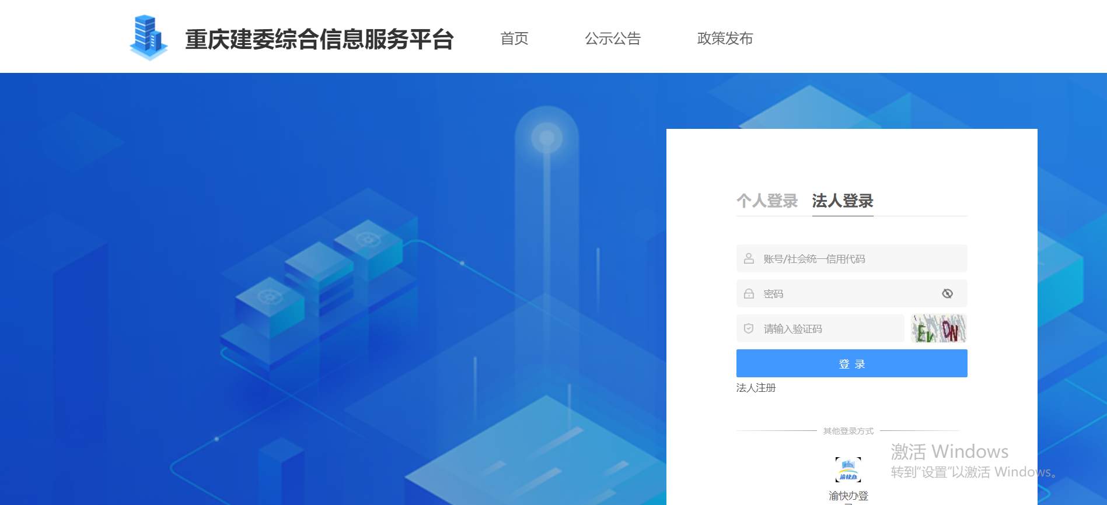

企业端登录方式问题
在企业端登录帐号时，个人用户请选择【个人登录】
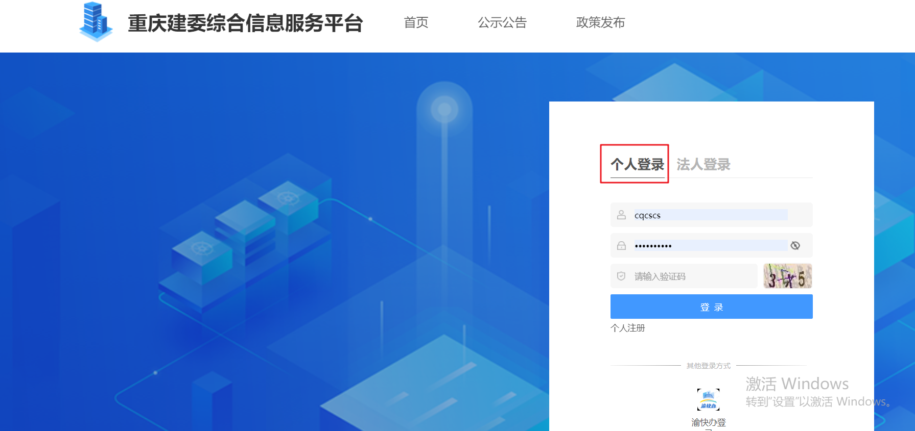
在企业端登录帐号时，企业用户请选择【法人登录】
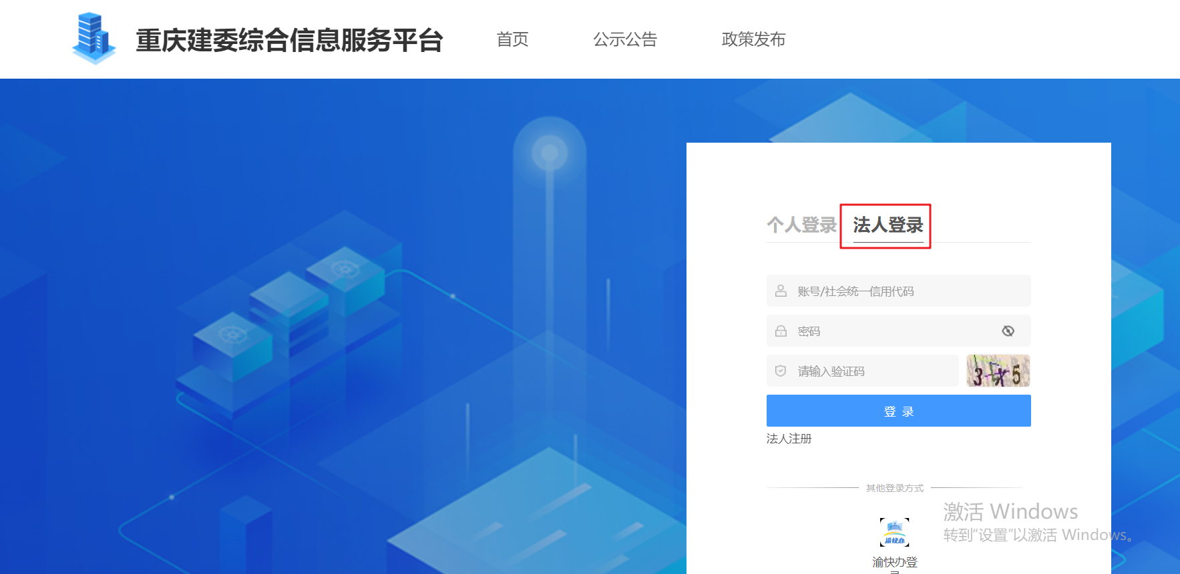

账号密码输错导致帐号锁定
请等待15分钟后帐号自动解锁，解锁后再尝试登录

统计月报
帐号登录，进入企业端首页，点击【统计月报】进入统计月报模块，点击【月报填报】，进行企业月报信息的填报。
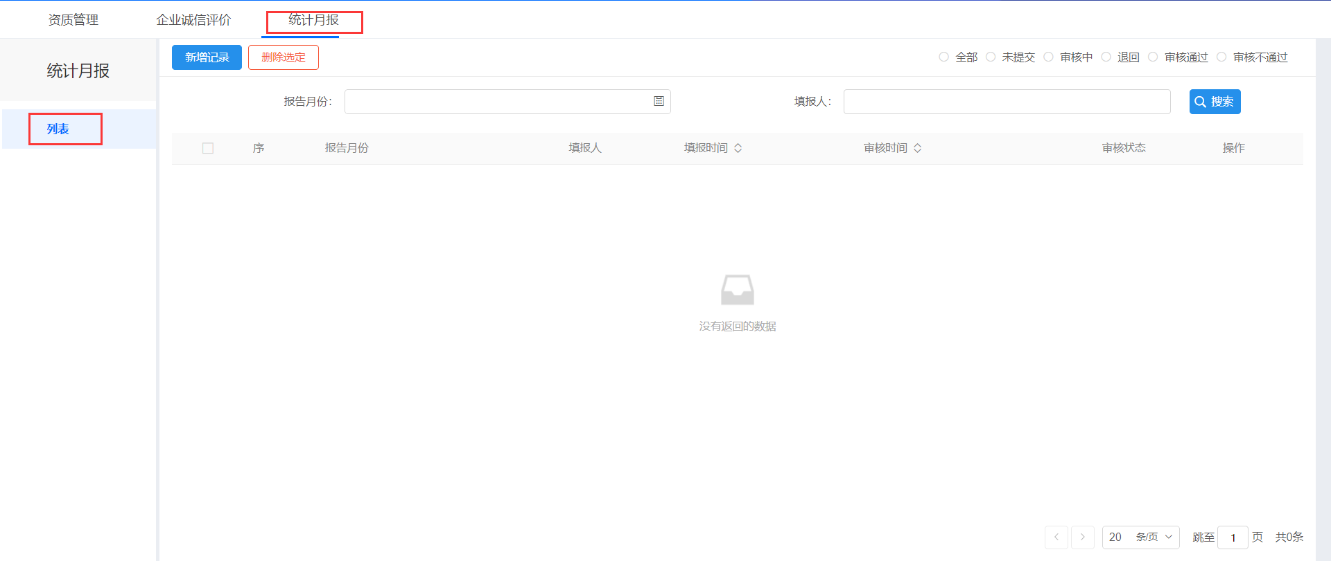

月报填报
点击【月报填报】-【新增记录】进入新增填报页面，在此页面选择报告月份后，进行企业信息的填报。
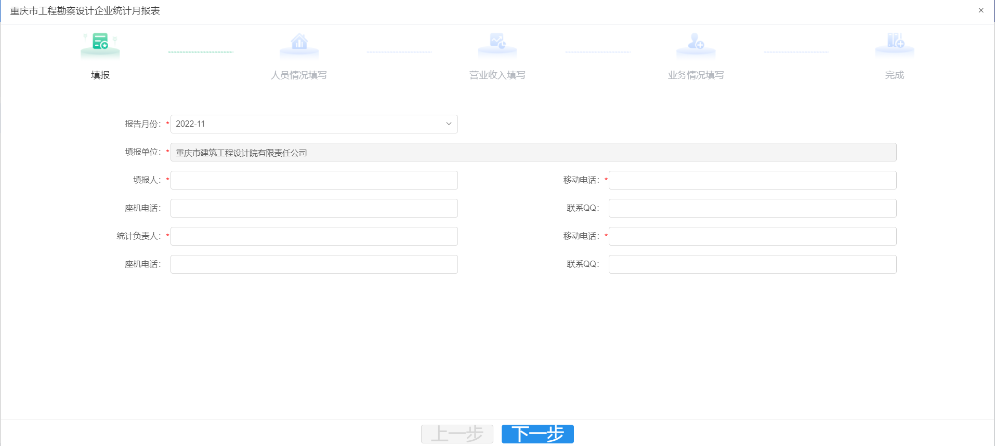
填写完毕后点击【提交】，统计月报提交至管理人员审批，可在列表页查看已提交的内容。
